Формирование лабораторных ведомостей
Robur позволяет формировать Ведомость лабораторной таблицы и Сводную и нормативную ведомости.
Перед созданием Сводной и нормативной ведомостей можно (но необязательно) воспользоваться функцией Задействованные грунты. Данная функция поможет автоматически скорректировать наименования грунтов в ведомости согласно их наименованиям в Легенде грунтов (подробнее о данной функции см. раздел Работа с окном Таблица лаборатории).
Чтобы создать ведомости таблицы лаборатории:
1. В Структуре проекта нажмите ПКМ на Общую таблицу лаборатории и из контекстного меню выберите Ведомости - *тип ведомости* (Ведомость лабораторной таблицы или Сводная и нормативная ведомости):
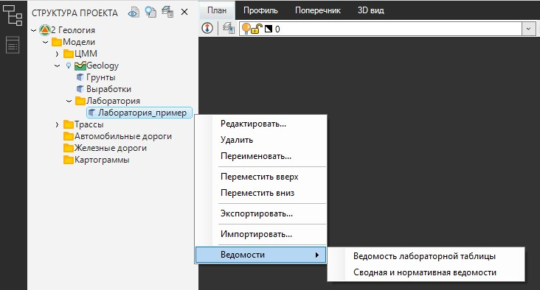рис.1
2. Откроется окно мастера ведомости, задайте необходимые настройки:
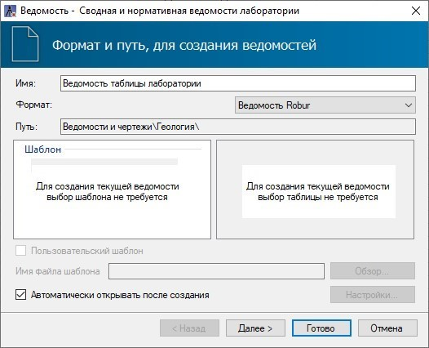рис.2
В поле Имя задается наименование ведомости, в поле Формат можно выбрать ее формат в зависимости от редактора, в котором ведомость должна быть открыта. В поле Путь отображается адрес папки, в которую по умолчанию сохраняются все создаваемые ведомости. При необходимости отмены автоматического открывания ведомости после ее создания, снимите «галочку» в поле Автоматически открывать после создания.
3. После задания всех настроек нажмите кнопку Готово, откроется окно, введите наименование ведомости и нажмите ОК:
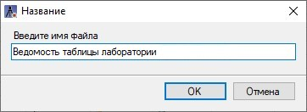рис.3
В результате, выбранная ведомость будет сформирована в зависимости от ее формата и добавлена в Структуру проекта.
По умолчанию ведомости Лаборатории сохраняются в папку с проектом, в папку Ведомости и чертежи. Функционал программы позволяет изменить сохранение ведомостей в папку Модели, см. Том 2. Глава 4.Раздел Настройка. Оформление, графика, построения
Описание работы с ведомостями в формате Robur представлено в разделе Приложение Г. Редактирование динамических выходных ведомостей

